Лабораторна робота № 7

Логічні операції та вирази
Мета: набути навичок у створенні логічних виразів та використанні логічних операцій
Хід роботи:
Рішення всіх завдань супроводжується створенням блок-схеми.

Завдання 1 . Запишіть логічний вираз, який приймає значення "істина" тоді і тільки тоді, коли точка з координатами (х, у) належить заштрихованій області. Напишіть програму та тест-кейс:
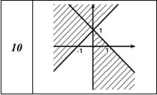

Листинг програми:

#include <stdio.h>
#include <math.h>
#include <stdbool.h>
int main(){
while(true){
double x, y;
printf("Enter a value for x : ");scanf("%lf", &x);
printf("Enter a value for y : ");scanf("%lf", &y);
if(fabs(y - 1) > x || y > x + 1){
if(x > 0){
printf("The point is inside of the given area!\n");}
else{printf("The point is outside of the given area\n");}}
else{
printf("The point is outside of the given area!\n");}}
return 0;}
Результат виконання програми:
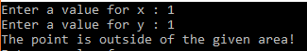
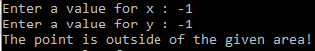
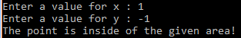

Блок-схема:

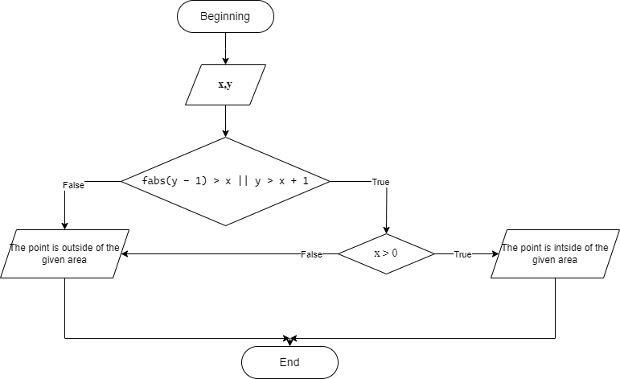
Завдання 2. Написати програму, використовуючи тернарну операцію:

Листинг програми:
#include <stdio.h>
int main(){
int number;
printf("Enter a number: ");scanf_s("%d", &number);
const char* result = (number >= 2 && number <= 4) ? "The given number is between 2 and 4!\n" : "The given number is not between 2 and 4\n";
printf("%s", result);
return 0;}
Результат виконання програми:

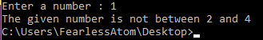

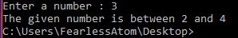

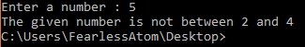

Блок-схема:

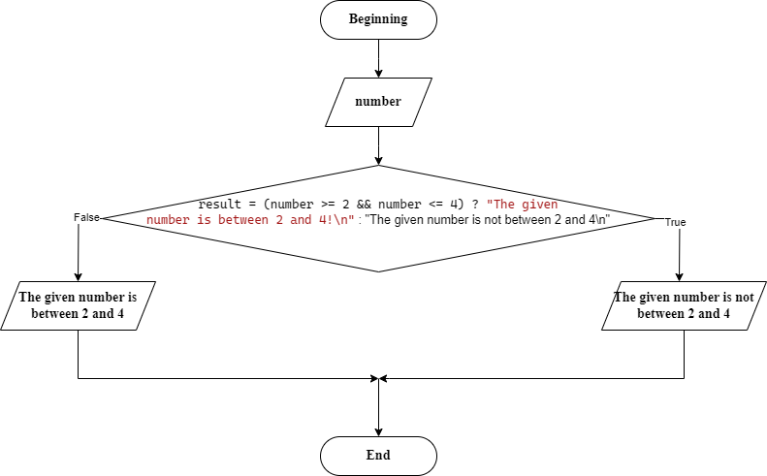
Завдання 3. Складіть умови у вигляді тернарних операцій:

Листинг програми:

#include <stdio.h>
int main(){
int number;
printf("Enter any number : ");scanf_s("%d",&number);
const char* result = (number % 4 == 0 && number % 10 == 0) ? "Positive\n":"Nagative\n";
printf("%s",result);
return 0;}

Результат виконання програми:

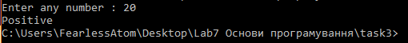

Блок-схема:
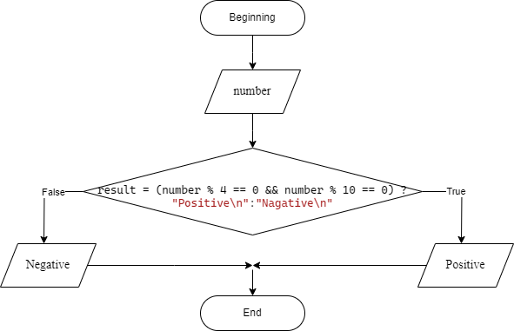
Висновок: Під час лабораторної роботи вивчено та використано логічні операції та тернарні вирази в програмуванні. Також здійснено правильну обробку введених даних та виведення результатів, що є важливою частиною програмного процесу.

